Tedenske novosti 28/2026
Založbe Mladinska knjiga in Cankarjeve založbe
___________________________________________________________________________

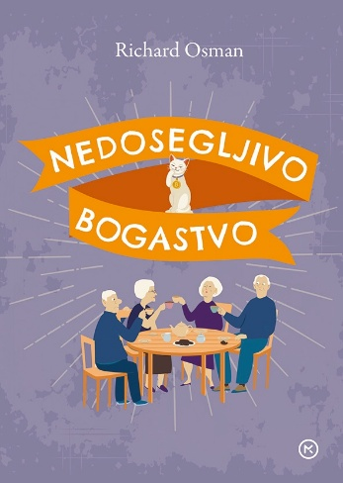
NEDOSEGLJIVO BOGASTVO
Richard Osman
Prevod: Jerca Kos
Zbirka: Krimi
MKZ
ISBN/EAN: 9789610166702
Število strani: 416
Mere (mm): 148 x 208 x 30
Teža (g): 520
Vezava: trda
Redna cena z DDV: 34,99 EUR
Datum izida: 16. 07. 2026
Prvi prodajni dan: 17. 07. 2026

Peti primer priljubljene četverice iz četrtkovega kluba za umore.

Še tako mirno leto se lahko hitro obrne
Za četrtkovim klubom za umore je mirno leto. Joyce je zaposlena s pripravami na hčerino poroko. Elizabeth žaluje za Stephenom, Ron se spopada z družinskimi težavami, Ibrahim pa še vedno zdravi svojo najljubšo zločinko.

Štirje prijatelji spet v akciji
Na poroki ženinova priča poišče pomoč pri Elizabeth, saj ga preganja zlikovec, ki se ne ustavi pred ničimer. In že so štirje amaterski detektivi spet v svojem elementu: lovijo morilce in rešujejo uganke, pri tem pa so pametnejši od policije.

O avtorju
Richard Osman je priljubljen britanski pisatelj in televizijski voditelj. S serijo zabavnih kriminalk o upokojencih, ki si krajšajo čas z razvozlavanjem umorov, navdušuje vse številnejše bralce. Vsaka njegova knjiga je uspešnejša od prejšnje, z vsako poruši vse prodajne rekorde doma in v tujini. Poleg Četrtkovega kluba za umore imamo v slovenščini še njegove romane Mož, ki je umrl dvakrat, Strel v prazno, Zlu za petami in Razrešujemo umore.
__________________________________________________________________________________

DNEVI
Taha Husein
Prevod: Zarja Vršič
Zbirka: Moderni klasiki
CZ
ISBN/EAN: 9789612827540
Število strani: 400
Mere (mm): 158 x 248 x 34
Teža (g): 912
Vezava: trda
Redna cena z DDV: 34,99 EUR
Datum izida: 15. 07. 2026
Prvi prodajni dan: 17. 07. 2026

Roman Dnevi, ki je v treh delih izšel med letoma 1929 in 1967, je Huseinova avtobiografija in njegovo najpomembnejše literarno delo.

Prvi del romana opisuje avtorjevo otroštvo na podeželju v Gornjem Egiptu, ki sta ga najbolj zaznamovala slepota in obiskovanje tradicionalne koranske šole. Drugi del se osredotoča na Huseinovo šolanje na islamski univerzi Al-Azhar v Kairu, njegovo intelektualno dozorevanje in kritiko okostenelega šolskega sistema. V tretjem delu
protagonist opisuje študij v Franciji, prvi stik z zahodnimi idejami, prvo ljubezen in vrnitev v Egipt.
Roman Dnevi ni zgolj pripoved o odraščanju v Egiptu na začetku 20. stoletja, temveč tudi živahen opis kulturne, družbene in politične egiptovske krajine tistega časa. Napisan je v bogatem, tekočem, deloma ironičnem jeziku, prepredenem s čutnimi vtisi človeka, ki že od otroštva ne vidi. Delo je bilo med drugim prevedeno v angleščino, francoščino in hebrejščino.

O avtorju
Taha Husein (1889–1973) je bil eden najpomembnejših egiptovskih pisateljev in vodilnih osebnosti arabskega modernizma. Za Nobelovo nagrado za literaturo je bil nominiran kar enaindvajsetkrat. Njegova dela, vključno z Dnevi, so postavila temelje moderni arabski literaturi in mu prinesla vzdevek »dekan arabske književnosti«.
__________________________________________________________________________________

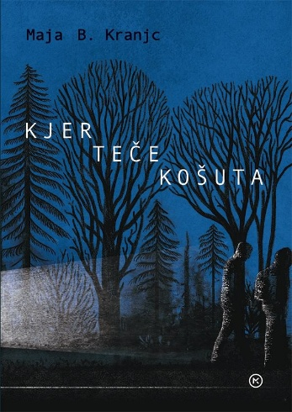
KJER TEČE KOŠUTA
Maja B. Kranjc
Zbirka: Modra ptica
MKZ
ISBN/EAN: 9789610189015
Število strani: 248
Mere (mm): 148 x 208 x 27
Teža (g): 340
Vezava: trda
Redna cena z DDV: 29,99 EUR
Datum izida: 16. 07. 2026
Prvi prodajni dan: 14. 07. 2026

V knjigi, nagrajeni z modro ptico za leto 2026, avtorica prepleta pripovedni niti, na katerih visi veliko več kot lastno življenje. Kaj se zgodi, ko se pretrgata in ni več poti nazaj?

V romanu Kjer teče košuta domuje beg. Uporniška najstnica želi uiti bližajoči se odraslosti, ki s svojimi kalupi preži nanjo za vsakim vogalom. Od doma je odšel tudi sirski fant, ki se sooča s krutostjo begunske poti, na katero se je moral podati zaradi dolgotrajne vojne in številnih smrti, ki so prizadele njegovo družino. Njuna svetova bi si težko bila bolj različna, a se vseeno srečata v nepričakovanem dogodku, ki prvotne načrte obrne na glavo in ju prisili v sodelovanje.

O avtorici
Maja B. Kranjc (1978) je dramaturginja, klinična psihologinja, pesnica in pisateljica. Je avtorica pesniškega prvenca Mreža na dlani, ki je leta 2024 izšel pri Hiši poezije, in romana Klopotec, ki ga je leta 2025 izdala založba Beletrina. Kjer teče košuta je njen drugi roman.
__________________________________________________________________________________

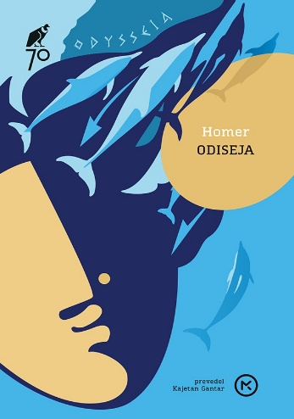
ODISEJA
Homer
Prevod: Kajetan Gantar
Zbirka: Klasiki Kondorja
MKZ
ISBN/EAN: 9789610187172
Število strani: 224
Mere (mm): 125 x 188 x 20
Teža (g): 251
Vezava: trda
Redna cena z DDV: 29,99 EUR
Datum izida: 15. 07. 2026
Prvi prodajni dan: 17. 07. 2026

Spomenik svetovne književnosti, ki še danes prefinjeno osvetljuje temeljna vprašanja človeškega bivanja.

V Homerjevi epski pripovedi spremljamo dolg in težaven povratek Odiseja v domovino po koncu trojanske vojne.
Na poti ga čakajo težke preizkušnje, ki razkrijejo njegovo iznajdljivost, vztrajnost in hrepenenje po domu.
Zgodba o potovanju prehaja v razmislek o poti skozi življenje, iskanju samega sebe in moči upanja.

Pesem mi, Muza, zapoj, o možu, ki mnogo je blodil
daleč po svetu okrog, ko sveto je Trojo razrušil,
videl je mesta premnogih ljudi, spoznal je njih misli,
mnogo gorja je na morju prestal in v srcu trpel je,
sebi da reši življenje, da drugim ohrani vrnitev.
__________________________________________________________________________________

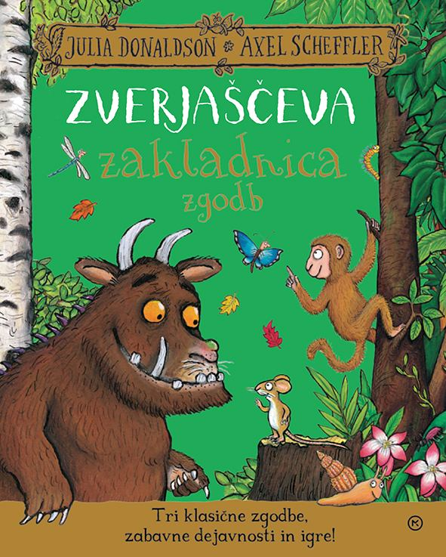
ZVERJAŠČEVA ZAKLADNICA ZGODB
Julia Donaldson
Ilustracije: Axel Scheffler
Prevod: Nina Dekleva, Milan Dekleva
MKZ
ISBN/EAN: 9789610186199
Število strani: 156
Mere (mm): 229 x 288 x 19
Teža (g): 917
Vezava: trda
Redna cena z DDV: 29,99 EUR
Datum izida: 16. 07. 2026
Prvi prodajni dan: 17. 07. 2026

Tri uspešnice Julie Donaldson in Axela Schefflerja so zaživele v družbi pesmic, receptov in zabavnih iger.

Odkrijte, kaj se zgodi, ko se miška sreča iz oči v oči z Zverjavčkom, pridružite se drobnemu polžu na pustolovščini z velikim kitom in pomagajte prijaznemu metulju najti opičjo mamo! Vse to otroke čaka v zakladnica treh priljubljenih zgodb: Zverjasec, Polž na potepu na kitovem repu in Mamica, kje si?

Knjiga vsebuje tudi pesmice, recepte, zabavne igre in dejavnosti, s katerimi se bodo malčki z veseljem kratkočasili. Primerna tudi kot darilo.
__________________________________________________________________________________


V ZADNJEM TRENUTKU
ZGODBE O ŽENSKAH IN MOŠKIH
Claire Keegan
Prevod: Jerca Kos
Zbirka: Skratka
MKZ
ISBN/EAN: 9789610166641
Število strani: 80
Mere (mm): 140 x 200 x 8
Teža (g): 105
Vezava: mehka
Redna cena z DDV: 19,99 EUR
Datum izida: 15. 07. 2026
Prvi prodajni dan: 17. 07. 2026

Finalistka Bookerjeve nagrade se predstavlja s triptihom zgodb o ljubezni, strasti, izdaji in vselej zapletenih odnosih med ženskami in moškimi.

Claire Keegan, ki jo The New York Times uvršča med »najspretnejše mojstre kratke proze«, bralcem ponudi tri izjemne zgodbe, ki prinašajo sijajno raziskavo odnosov med spoloma ter pregled avtoričine ustvarjalne poti od njenih zgodnejših do najnovejših del.

V zgodbi V zadnjem trenutku se Cathal sooči z dolgim koncem tedna, medtem ko ga preganjajo misli na žensko, s katero bi lahko preživel življenje, če bi ravnal drugače. V zgodbi Počasna, boleča smrt prihod pisatelja v obmorsko hišo na umetniško rezidenco zmoti akademik, ki mu vsiljuje svojo družbo in poglede. V zgodbi Antarktica pa poročena ženska zapusti mesto, da bi izkusila, kako je spati z drugim moškim, in se znajde v primežu posesivnega tujca.

Vsaka od zgodb razkriva dinamiko, ki lahko usodno zaznamuje odnose med ženskami in moškimi: pomanjkanje velikodušnosti, breme pričakovanj in nenehno prisotno grožnjo nasilja. Tri pretresljive, napete in izjemno izostrene zgodbe ostanejo v spominu še dolgo po tem, ko zapremo knjigo.

PONATISI


SKRIVNOST VSEH SKRIVNOSTI
Dan Brown
Prevod: Tina Stanek
Zbirka: Krimi
MKZ
ISBN/EAN: 9789610182160
Število strani: 592
Mere (mm): 168 x 248 x 44
Teža (g): 871
Vezava: trda
Redna cena z DDV: 34,99 EUR
Datum izida: 17. 07. 2026

Dolgo pričakovani roman avtorja uspešnice Da Vincijeva Šifra. Dan Brown se vrača po več kot osmih letih, z njim pa se vrača tudi harvardski profesor Robert Langdon – tokrat v boju proti zaroti, ki bo preizkusila njegove izjemne umske sposobnosti in ga pripeljala na rob izgube vsega, kar mu je drago…

Robert Langdon se v Pragi pridruži ugledni akademičarki Katherine Solomon. Ko ta brez sledu izgine iz njune hotelske sobe, se začne Robertov boj za resnico. Daleč od doma in povsem zunaj cone udobja se mora Langdon z vsem svojim znanjem in zvitostjo zoperstaviti neznanim silam, da bi rešil žensko, ki jo ljubi.

Praga je staro in nevarno mesto, prežeto z ljudskim izročilom in skrivnostnostjo. Več kot dve tisoč let so jo preplavljali tokovi zgodovine in za seboj puščali odmeve vsega, kar je bilo. Langdon ne sluti, da ga preganja prikazen iz te mračne preteklosti. Izkoristiti mora vse svoje skrivnostno znanje, preden ga pogoltnejo iste sile, ki so požrle Katherine.

Langdon se mora znajti v labirintu temačne plati mesta, kjer se prepletajo mogočni gradovi, cerkve, pokopališča in podzemni hodniki. Te senčne plati mesta, ki je stoletja uspešno varovalo svoje skrivnosti in jih ne bo zlahka izdalo, se skrivajo na očeh vseh. Mesto tako postane bojišče, na katerem se mora boriti ne le za lastno življenje, temveč za prihodnost celotnega človeštva.

O avtorju
Dan Brown (1964) je avtor mnogih svetovnih uspešnic, najbolj znan po Da Vincijevi šifri, ki je postala ena najbolje prodajanih knjig vseh časov. V njej nastopa harvardski profesor Robert Langdon, ki ga najdemo tudi v drugih Brownovih uspešnicah, kot so Digitalna trdnjava, Angeli in demoni, Ledena prevara, Izgubljeni simbol in Inferno. Brownov recept za uspešnico je vedno napeta akcija, prepletena z zgodovino, umetnostjo, šiframi in simboli.

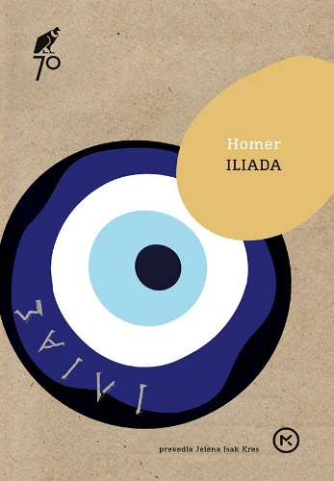
ILIADA
Homer
Prevod: Jelena Isak Kres
Zbirka: Kondor
MKZ
ISBN/EAN: 9789610140573
Število strani: 336
Mere (mm): 125 x 188 x 26
Teža (g): 328
Vezava: trda
Redna cena z DDV: 32,99 EUR
Datum izida: 15. 07. 2026

Temeljni ep zahodne književnosti, ki skozi zgodbo o Ahilovi jezi razkriva teme poguma, časti, usode in človeške minljivosti.

Jedro Iliade so težave v grški vojski, ko se je bojevnik Ahil sprl s kraljem Agamemnonom in se užaljeno umaknil iz boja, ter dogodki, ki so naposled pripeljali do njegovega vnovičnega vstopa v bitko. Ahil se je seveda zavedal, kako pomembna je njegova moč, za Agamemnona pa je ravno ta moč postajala že nekoliko nevarna.

Iliada prikazuje posledice tega trenja na obeh straneh, tako na grški kot na trojanski. Od blizu pa Iliada ne spremlja le dogodkov v grškem vojaškem taboru, na bojišču pred Trojo in v samem napadenem mestu, temveč tudi vse, kar se hkrati odvija na višavah med olimpskimi bogovi. Ti še zdaleč niso nepristranski ali nedejavni, temveč po svojih močeh vplivajo na izid, včasih tudi s posegi na bojišču.

Jezo, boginja, zapoj, zamero Pelida Ahila,
hudo gorje, nič koliko ran je zadala Ahajcem,
vrste najdrznejših duš je strpala v Hadove veže,
kupe junaških teles pa v trganje psom prepustila,
v lakomno žrtje ujedam, saj Zevs tako je odločil, 5
vse odkar sta se prvič sporekla in sprta razšla se
kralj Atrid, vladar, in Ahil, božanski bojevnik.

E-KNJIGE

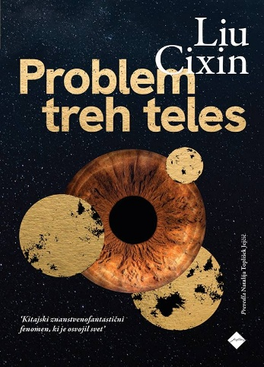
PROBLEM TREH TELES – E-KNJIGA
SLED ZEMLJINE PRETEKLOSTI 1
Liu Cixin
Prevod: Natalija Toplišek Jejčič
Zbirka: Prevodno leposlovje
(EMKA, MK+)
CZ

ISBN/EAN: 9789612828783
Redna cena z DDV: 28,99 EUR
Datum izida: 17. 07. 2026
Prvi prodajni dan: 17. 07. 2026

Sredi kitajske kulturne revolucije leta 1967 Ye Wenjie opazuje, kako rdečegardisti njenega očeta brutalno pretepejo do smrti. Ta dogodek bo zaznamoval ne le njeno prihodnost, temveč tudi prihodnost človeštva. Štirideset let pozneje pekinška policija pošlje Wanga Miaa, strokovnjaka za nanotehnologijo, da se infiltrira v tajno združenje znanstvenikov, potem ko več članov stori nepojasnjene samomore. Preiskava Wanga pripelje do skrivnostne spletne igre in ga posrka v virtualni svet, ki mu vladajo neusmiljena tri sonca s svojim nepredvidljivim gibanjem.

Problem treh teles je prvi roman v trilogiji Sled Zemljine preteklosti, ki prikazuje izmišljeno preteklost, sedanjost in prihodnost, v kateri se Zemlja sreča s tujo civilizacijo. V slovenščino je roman preveden iz kitajščine, a upošteva spremembe, ki jih je z avtorjevim dovoljenjem vnesel prevajalec v angleščino.

Liu Cixin (1963), kitajski pisatelj in računalniški inženir, je za roman Problem treh teles kot prvi azijski nagrajenec prejel prestižno ameriško nagrado hugo.
__________________________________________________________________________________


KNJIGARNA PREPOVEDANIH KNJIG – E-KNJIGA
Marc Levy
Prevod: Špela Tomec
Zbirka: Oddih
(EMKA)
MKZ
ISBN/EAN: 9789610189688
Redna cena z DDV: 25,99 EUR
Datum izida: 17. 07. 2026
Prvi prodajni dan: 17. 07. 2026

Humorna zgodba o ljubezni, maščevanju in vsemu vmes.

Mitch je strasten ljubitelj knjig in lastnik knjigarnice. Po uzakonjenju cenzure, ki pod pretvezo zaščite mladih pred moralno in ideološko sporno literaturo prepoveduje tudi prodajo številnih klasikov, Mitcha aretirajo in mora v zapor, ker cenzure ni upošteval. Po izteku kazni si želi le ponovno odpreti knjigarno in v miru živeti naprej, a mu načrte prekrižata usodni srečanji. Najprej naleti na tožilca, ki mu je ukradel pet let življenja, in popade ga neustavljiva sla po maščevanju, kmalu zatem pa spozna Anno, bistro mlado kuharico, ki jo prav tako zaznamuje tragičen dogodek iz preteklosti. Oba ranjena in nezaupljiva se počasi zbližata.

Francoski pisatelj Marc Levy je avtor 26 romanov, ki so prevedeni v 50 jezikov in prodani v več kot 50 milijonih izvodov, zato velja za najbolj branega francoskega pisatelja na svetu. Njegove pripovedi odlikujejo zanimivi liki in iskrivi dialogi. V slovenščini imamo prevedene še njegove romane In če bi bilo res, Prihodnjič, Ona in on ter Zaljubljeni duh.
__________________________________________________________________________________


MIHA IN ZARES RESNE PREIZKUŠNJE – E-KNJIGA
(MIHOVE ZGODBE 2)
Kristijan Musek Lešnik
Ilustracije: Carolina Trampuž
Zbirka: Izven – mladinska
(EMKA, MK+)
MKZ
ISBN/EAN: 9789610189596
Redna cena z DDV: 20,99 EUR
Datum izida: 17. 07. 2026
Prvi prodajni dan: 17. 07. 2026

Priznani slovenski psiholog v novi seriji Mihove zgodbe na zabaven način spregovori o izzivih, s katerimi se soočajo prednajstniki. Miha Žmavc se zelo pogosto znajde v bolj ali manj neprijetnih težavah, ki jih običajno sam še dodatno zaplete. Še sreča, da je na šoli nekaj učiteljev, ki mu znajo prisluhniti, ter ima razumevajoče starše in prijatelje, zato se zna nasilnežem postaviti po robu in se izkopati iz težav.
Kristjan Musek Lešnik (1969) je psiholog z dvajsetletnimi izkušnjami na področju vzgoje in izobraževanja in avtor več strokovnih del. Zelo dobro pozna otroke in jim zna tenkočutno prisluhniti.
V seriji Mihove zgodbe, namenjeni bralcem in bralkam v tretji triadi OŠ, na igriv in hudomušen način spregovori o izzivih, s katerimi se soočajo šolarji. Neobremenjeno in z obilico humorja se loteva odnosov, prijateljstva, mladostne zaljubljenosti, soočanja z nasiljem, sodobno tehnologijo … Mladi bralci ga že poznajo po uspešni seriji Jan Pančur, ki jo je napisal pod psevdonimom Krister P. Jansson.

ZVOČNICE


ŠE ZNAM VRTETI PEDALE
Alenka Kesar
Branje: Irena Kovačević
Zbirka: Izven – poljudna za odrasle
MKZ

ISBN/EAN: 9789610188605
Dolžina posnetka: 5:52:05
Digitalni format, mp3
Redna cena z DDV: 22,98 EUR
Datum izida: 17. 07. 2026
Prvi prodajni dan: 17. 07. 2026

Ganljiv in srčen mozaik življenja priznane novinarke in voditeljice. Še znam vrteti pedale je odkrit, brezkompromisen in ganljiv obračun z življenjem, ki enako nežno obravnava tako svetle kot temne plati. Življenje je včasih mehkejše, kot si upamo priznati, in včasih težje, kot si dovolimo povedati.

Alenka Kesar je priznana novinarka, voditeljica in avtorica več knjižnih uspešnic. Njene zgodbe so prežete s toplino in domačnostjo – pristno in iskreno slikajo življenje v vseh njegovih odtenkih in prebujajo zaupanje v ljubezen. Sporočajo nam, da včasih ni treba premikati gora, da najdemo srečo – dovolj so drobni znaki bližine, nekaj preprostih gest in ljudje, ob katerih se nam srce znova napolni.

REVIJE

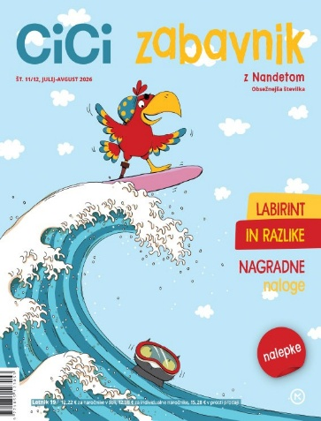
CICI ZABAVNIK 11-12, julij-avgust 2026
REVIJA ZA ZABAVO IN USTVARJANJE
Odgovorna urednica: Urška Skvarča
MKZ

ISBN/EAN: 3831039284393
Mere (mm): 200 x 245
Število strani: 76
Redna cena z DDV: 12,22 € za naročnike v šoli, 12,98 € za individualne naročnike,
15,28 € v prosti prodaji
Datum izida: 15. 7. 2026

Cici zabavnik je revija za zabavo in ustvarjanje za otroke od 5. leta naprej. Prinaša zanimive ugankarske naloge za urjenje možgančkov, ustvarjalne delavnice in pisane nalepke.

Z reševanjem igrivih ugankarskih nalog otrok razvija logično mišljenje, prostorsko predstavo in motorične spretnosti ter krepi pozornost, spomin in vztrajnost, ki so nujni za uspešno učno delo, aktivno izrablja prosti čas, navaja se ustvarjalnega in sproščenega sprejemanja izzivov.

Presenečenje! Da počitnikarjem med počitnicami ne bo dolgčas, je v novem Cici zabavniku še več strani in še več zabavnih nalog in ugank. Dovolj jih bo za celo poletje, jupi! Izpolnjevanke, zavozlanke, labirinti, besede v mreži, logične naloge, pobarvanke že čakajo na reševalke in reševalce. Pozor! Med nalogami so tudi nagradne.

V sredini Cici zabavnika so pisane nalepke za reševanje nalog z nalepkami in krašenje zvezkov ter knjig, v ustvarjalni delavnici bomo naredili zanimiv poskus, v Tečaju risanja bomo narisali ribico in v Tečaju origami iz papirja zgibali čoln in jadrnico.

S Cici zabavnikom je vedno zabavno!
Naslednja številka Cici zabavnika izide 1. septembra 2026, na prvi šolski dan.
Spletna stran: https://www.mladinska-knjiga.si/revije/cicizabavnik
_________________________________________________________________________________

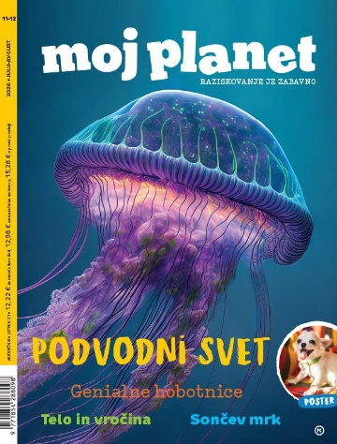
MOJ PLANET 11-12, julij-avgust 2026
Odgovorna urednica: Maja Bajželj
MKZ

ISBN/EAN: 3831039284478
Število strani: 92
Mere (mm): 205 x 266
Redna cena z DDV: 12,22 € za naročnike v šoli, 12,98 € za individualne naročnike,
15,28 € v prosti prodaji
Datum izida: 15. 7. 2026

Z Mojim planetom vsak mesec bogatimo znanje ter skupaj opazujemo in raziskujemo naravo.
Obsežnejša številka prinaša obilje poletnih tem o živalih v morju, orjaškem kitu, genialnih hobotnicah in vročini, ki vpliva na naše zdravje in počutje. Predstavimo čudoviti jezeri Kreda, kačje pastirje, puščavske živali, pse velikane, galebe, sončnice ter Stelo in njene živali. Obiskali smo tudi Veliko modro luknjo in živali v Belizeju, biologinja in dr. Vetko odgovarjata na vprašanja zvedavih bralcev, astronom pa nas vabi k opazovanju in razumevanju Sončevega mrka, ki bo 12. avgusta. Kot vedno so tu čudoviti posterji živali in fotografija meseca, da o vrhunskem stripu o Boru in Brini ne govorimo. Dodali smo tudi počitniške naloge in nagradni kviz ter nagradno vprašanje.
Spremljajte nas tudi na Facebooku.
Naslednja številka izide že 1. septembra 2026.
Spletna stran: https://www.mladinska-knjiga.si/revije/mojplanet

